量产说明文档

目录
第1篇 烧录工具 1
第1章 ISP Tool软件 2
1.1.1 软件概述 2
1.1.2 软件选型功能框 3
1.1.3 软件配置功能框 3
1.1.4 软件运行功能框 4
第2篇 量产测试 6
第1章 Tester-1Ch使用说明 7
2.1.1 Tester-1Ch量产测试板 7
2.1.2 更新烧录器驱动固件 9
2.1.3 更新应用程序 10
2.1.4 烧录应用程序至待测芯片中 11
2.1.5 LED指示灯 12
第3篇 常见问题 13
3.1.1 找不到USB转串口? 13
3.1.2 烧录软件无法下载代码? 13
3.1.3 JLINK 能否给开发板供电？ 14
3.1.4 JLINK第一次烧录后无法再次烧录？ 14

烧录工具
在线烧录软件是为解决客户测试量产和开发问题而被制作出来，以下简称“软件”，目前仅支持在Windows操作系统中运行，其作用如下：
- 对客户使用蓝牙芯片的PCBA进行测试，测试可以达到一下目的：测试PCB短路、测试贴片可靠性、测试RF性能、测试晶振频偏以及下载FLASH，工作模式下的电流，实现蓝牙MAC地址自增烧录；
- 对Tester-1Ch量产测试板，进行固件和应用程序更新，以实现脱机烧录功能；
- 对开发板进行程序下载更新。

ISP Tool软件

软件概述

软件的功能界面的组成
软件由以下各部分组成，如图 1-1，
- 选型功能框；
- 配置功能框；
- 运行功能框。
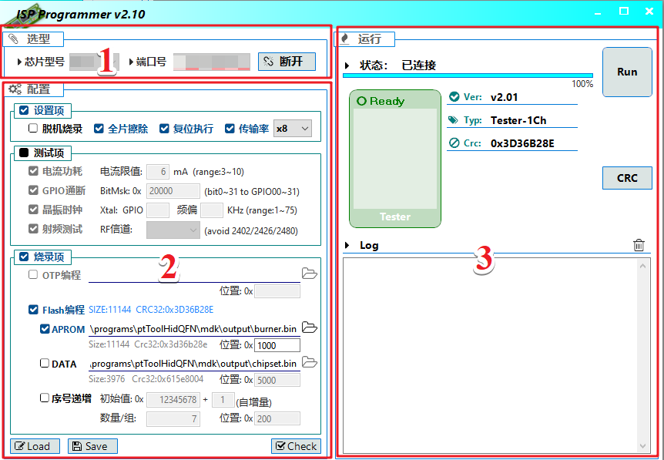
图 1-1 软件组图

软件基本参数
表 1-1 软件基本参数
项目 | 参数
软件名称 | ISP Tool
版本号 | V2.xx
运行平台 | Windows
通信方式 | USB HID
通信速率 | 1.5 Mbps
适用范围 | 蓝牙芯片烧录工具

软件选型功能框

组件说明

表 1-2 组件说明
组件 |  | 描述 | 功能
芯片型号 |  | 芯片型号选择 | 目前不支持
端口号 |  | 通讯端口刷新、选择 | 支持
连接 | Driver模式 | 更新烧录器主控芯片驱动固件 | 支持
 | 非Boot模式 | 更新烧录器应用程序 | 支持
断开 |  | 断开、复位烧录器 | 支持

软件配置功能框

设置项
表 1-3 设置项
勾选项 | 描述 | 功能
脱机烧录 | 配置量产测试板为脱机烧录模式 | 操作无效（默认脱机）
全片擦除 | 全片擦除待测芯片 | 操作无效（默认全擦）
复位执行 | 烧录成功，复位待测芯片 | 操作无效（默认执行完断电）
传输速率 | 配置烧录串口传输速率 | 支持(以115200为基数)

测试项
测试项针对待测芯片PCB进行测试，FT已针对待测芯片进行了所有测试。
表 1-4 测试项
勾选项 | 描述 | 备注（待测PCB） | 功能
电流功耗 | 配置工作限制电流 | 需要将GND连接到烧录器VSS接口 | 支持
GPIO通断 | 配置需要测试的GPIOs | 检测GPIOs对电源、GND和GPIOx短路情况 | 支持
晶振时钟 | 选择GPIOx，配置晶振频偏限制 | 需要将GPIOx连接到烧录器PWM接口 | 支持
射频测试 | 选择需要测试的RF信道 | 避免选择3个广播信道(2402/2426/2480MHz) | 支持

烧录项
注意应用程序大小、FLASH中始末位置，以防被数据篡改、覆盖！

表 1-5 烧录项
勾选项 |  |  |  | 描述 | 功能
OTP编程 |  |  |  | 选择OTP文件，注意下载位置Page对齐 | 目前不支持
Flash编程 | APROM |  |  | 选择固件/应用程序，注意下载位置Page对齐 | 支持
 | DATA |  |  | 选择DATA数据，注意下载位置Page对齐 | 支持
 | 序号递增 | 不勾选 |  | 无限下载，不计数量 | 支持
 |  | 勾选 | 初始值 | MAC起始地址4Bytes，如（0x11223344）：  烧录器：(< 0xFFFFFFFF - 自增量*数量/组) | 支持  (适用量产)
 |  |  | 自增量 | 0~255
 |  |  | 数量/组 | 烧录器需要成功下载的次数3Bytes，如（100000次）：  烧录器取值范围：(1~16777214)
 |  |  | 位置 | MAC地址保存在Flash中的偏移量

软件运行功能框

其他项
表 1-6 其他项
按钮键 | 描述 | 功能
Load | 加载之前保存配置的.bc文件 | 支持
Save | 保存当前所有配置项 | 支持
Apply | 检查当前配置是否合理 | 部分支持

组件说明
表 1-7 组件说明1
显示类 | 描述 |  |  | 功能
状态 | 显示软件运行状态 |  |  | 支持
Ver | 显示量产测试板固件版本 |  |  | 支持
Typ | 显示量产测试板类型 | Tester -1Ch | 无 | 支持
 |  | Tester -8Ch | 复选框
Log | 软件运行日志 |  |  | 支持
表 1-8 组件说明2
按钮类 | 描述 | 功能
Run | 下载固件/应用程序到烧录器中 | 支持
Test | 测试待测芯片PCB | 目前不支持
垃圾筐图标 | 清除Log日志 | 支持

量产测试
量产测试平台有两部分：治具和量产测试板，量产测试治具由客户按照自身需求设计制作，量产测试板及配置量产的PC端软件ISP Tool.exe｡
测试治具需确保探针与PCB上测试点良好接触，PCB在测试时需要引出VDD、GND、RST、GPIO6(TX)、GPIO7(RX)｡
量产测试板的作用是，对客户使用HSCB1芯片的PCBA进行测试，测试可以达到一下目的：测试PCB短路、测试贴片可靠性、测试RF性能、测试晶振频偏以及下载FLASH，工作模式下的电流，实现蓝牙MAC地址自增烧录｡

Tester-1Ch使用说明
“怎样开始第一次测试与烧录？”，步骤如下：
- 参考下文“测试板接口定义”弄清楚量产测试板PIN针怎样与治具对应关系，把量产板与对应治具的PIN引脚连接起来｡
- 打开PC端上位机软件设置好相应的参数，更新到Tester-1Ch中，重启上电即可｡
- 开始测试与烧录｡

Tester-1Ch量产测试板

量产测试板的组成
量产测试板由以下各部分组成，如图 2-1，

USB TypeC接口，可以通过PC端软件更新固件/应用程序或联机调试；

待烧录芯片供电选择接口；

功能按键START，映射到机台接口“SRT”引脚；
表 2-1 “START”按键
单击 | 双击 | 长按1S
开始下载测试 | 无 | 无

状态指示灯，对应机台信号针脚；

烧录器启动程序下载口;

机台信号接口CH2接口；

排针CH1接口，由1组2x10排针组成，对应1个待测设备；
项目 | 参数
最多测试设备数 | 1
被测设备最多GPIO数 | 20
单台测试时间
OTP烧录速度
FLASH烧录速度
输入电压 | 5V
工作电流
配置软件与测试板接口 | USB

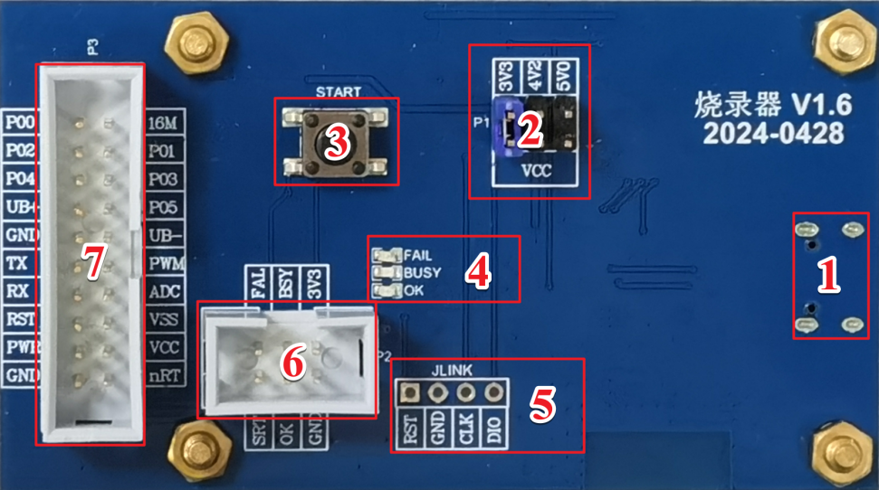
图 2-1 量产测试板组 表 2-2 测试机台基本参数

量产测试板基本参数
如表 2-2所示。

量产测试板通道CH1接口定义
被测设备与测试板接口为2x10 PIN2.54mm插口，对应一个被测PCBA设备｡CH1接口定义见表 2-3，接口实际顺序见图 2-2｡
表 2-3 CH1接口定义
接口定义 | 描述 | 接口定义 | 描述
P00 | 备用(SWD_CLK) | 16M | 有源时钟16MHz
P02 | 备用(有源时钟使能控制) | P01 | 备用(SWD_DIO)
P04 | 备用 | P03 | 备用
UB+ | 备用(USB+) | P05 | 备用
GND | 接待烧录芯片GND | UB- | 备用(USB-)
TX | 接待烧录芯片PA07（RX） | Pw | 接烧录芯片GPIOx，频偏测试（除6、7外）
RX | 接待烧录芯片PA06（TX） | ADC | ADC采集
RST | 接待烧录芯片Reset引脚 | VSS | 备用(接待烧录芯片GND，功耗检测)
PWR | 给烧录芯片供电 | VCC | 供电电压
GND | 接待烧录芯片GND | nRST | 烧录器主控芯片复位引脚
表 2-4 CH2接口定义
接口定义 | 描述 | 接口定义 | 描述
SRT | Start - 开始烧录 | FAL | Fail - 烧录失败指示
OK | Ok - 烧录成功指示 | BSY | Busy - 烧录中指示
GND | 接治具/机台GND | VCC | 机台3.3V信号参考电压

烧录器元件说明
烧录器主控采用本司蓝牙芯片，元件说明如下表：
表 2-4 元件说明
序号 | 描述 | 序号 | 描述
1 | USB TypeC | 2 | 3.3V LDO
3 | 主控无源16M晶振 | 4 | 主控蓝牙芯片HSCB1
5 | 预留外挂Flash | 6 | 待烧录芯片供电选择
7 | 可控LDO | 8 | 保险丝6V 350mA
9 | LED电阻 | 10 | CH2
11 | 有源晶振16M | 12 | CH1

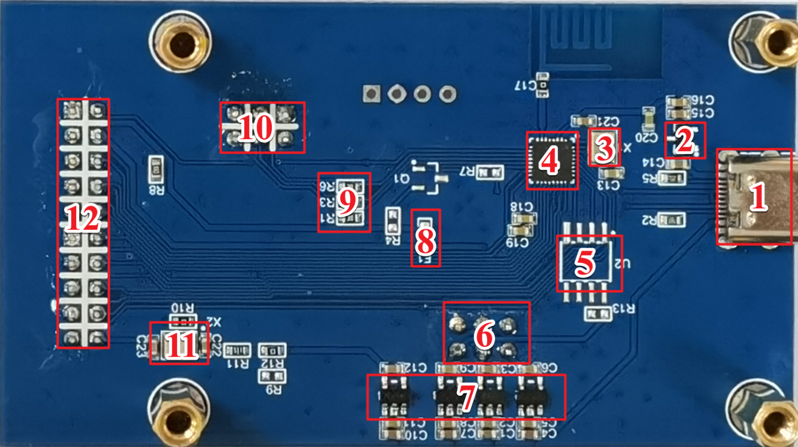
图 2-3 元件说明

更新烧录器驱动固件
若确认固件已为最新版本，则无需此步骤。

烧录器硬件连接
硬件连接如图 6-4所示：
- 通过USB TypeC连接PC端给烧录器供电，USB通讯；
- 接入Jlink_SWD引脚，通过Jflash，加载启动固件。(若烧录器内有驱动固件，则无需此步骤)
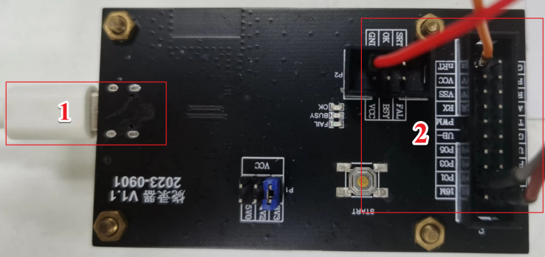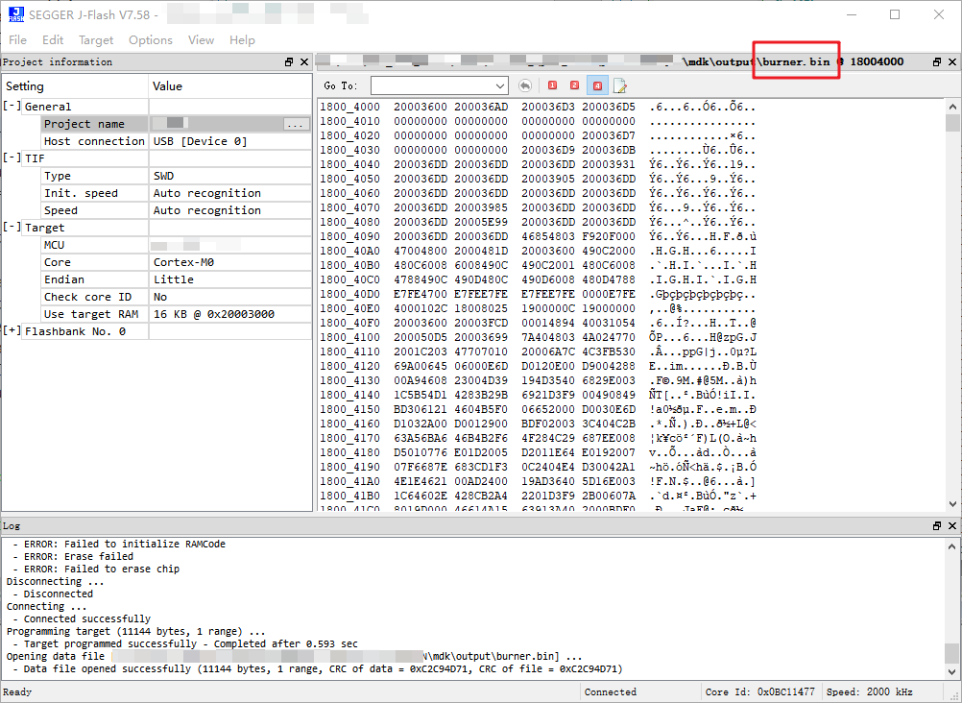
图 2-4 烧录器硬件连接 图 2-5 JFlash加载启动固件

上位机软件配置
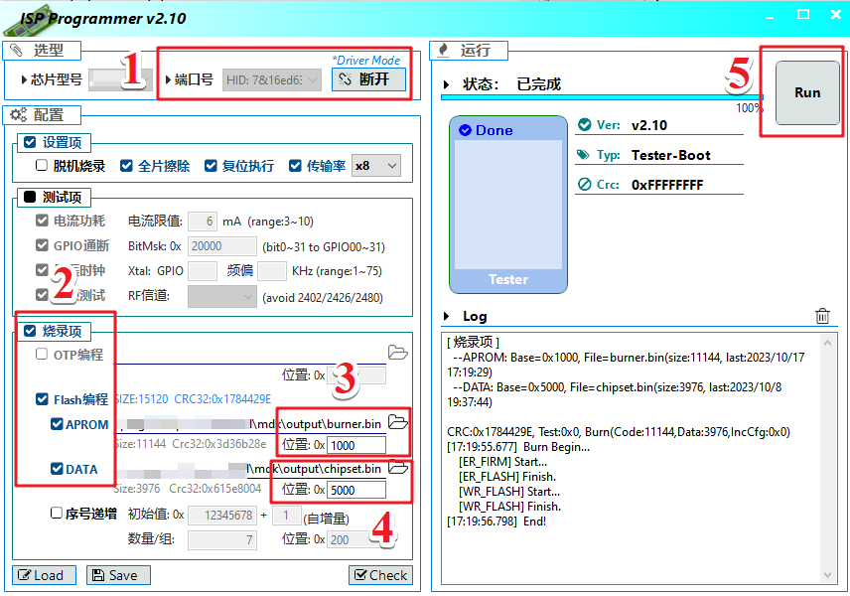
图 6-5 烧录器固件更新软件配置
固件下载PC软件配置，如图 6-5所示：
- Driver模式，选择相应端口，点击连接；
- 选择烧录项，勾选Flash编程-APROM-DATA；
- 在APROM中选择主控驱动固件burner.bin，下载固定位置0x:1000；
- 在DATA中选择待测驱动固件chipset.bin，下载固定位置0x:5000；
- 点击Run，开始更新固件｡

确认固件更新成功
断开、重新连接串口，固件更新成功后，PC软件如图 6-6所示：
- 取消Driver模式，选择相应串口，点击连接；
- Ver：显示主控驱动固件版本号，Typ：显示Tester-1Ch；
- 更新驱动固件后的LOG信息｡
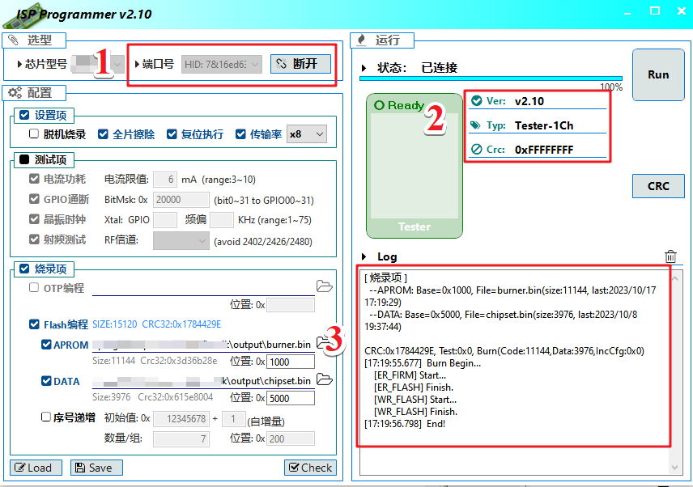
图 6-6 固件更新显示

更新应用程序
客户选择自身应用程序，更新到烧录器中，以实现脱机烧录功能。

将应用程序更新至烧录器中
确认烧录器内已加载固件，断开连接，如图 6-7所示，
- “Fail”指示灯闪烁：缺失应用程序；
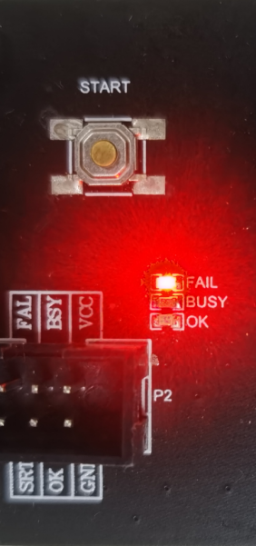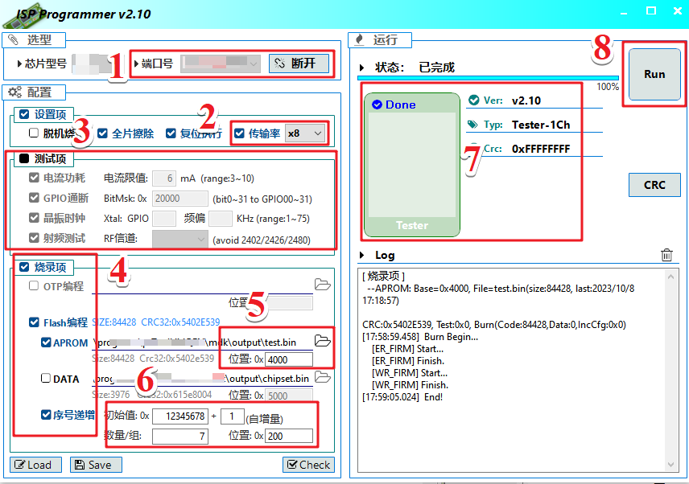
图 6-7 固件已更新 图 6-8 烧录应用程序软件配置
连接PC端软件，准备更新应用程序，如图 6-8所示：
- 取消Driver模式，选择相应端口，点击连接；
- 可选烧录速度配置；
- 可选测试项配置；
- 选择烧录项，勾选Flash编程-APROM-序号递增；
- 选择演示的ble应用程序test.bin，下载位置0x：4000，注意应用程序大小、FLASH中始末位置，以防被自身程序篡改、数据覆盖！下载位置Page对齐，即最后两位为00；
- 可选序号递增配置；
- Ver：显示烧录器固件版本号，Typ：显示Tester-1Ch；
- 点击Run，更新应用程序到烧录器中｡

烧录应用程序至待测芯片中

待烧录芯片硬件连接
表 6-5 接口连接
通道CH1 | TX | RX | VSS | RST | PWR | PWM
描述 | 串口通信 |  | 电流功耗测试 | 复位接口 | 供电接口 | 晶振频偏测试
待烧录芯片 | RX(GPIO7) | TX(GPIO6) | GND | RST引脚 | 3.3V | GPIOx

若无测试项，CH1接口只需上面连接五根引脚即可，如表 6-5所示，

烧录应用程序
确认烧录器已加载测试应用程序test.bin，即重新上电时烧录器“Busy”指示灯常灭：
- “Busy”指示灯常灭，表示烧录器准备就绪；
- 单击功能按键START，即可完成应用程序烧录与测试｡
- 烧录与测试成功后，“Ok”指示灯常亮；失败时，“Fail”指示灯常亮｡

LED指示灯

LED硬件位置
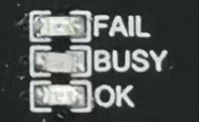
图 6-9 LED位置

LED所在位置，如图 6-9所示，
- “FAIL”指示灯，高低平有效，映射到CH2接口“FAL”引脚；
- “BUSY”指示灯，高电平有效，映射到CH2接口“BSY”引脚；
- “OK”指示灯，高低平有效，映射到CH2接口“OK”引脚；

烧录器LED指示灯含义
表 2-5 LED指示灯含义
Busy蓝色指示灯 |  | Ok绿色指示灯 |  | Fail红色指示灯
常灭 | 空闲 | 常亮-启动烧录后 | 烧录成功 | 慢闪-上电后 | 缺失文件
常亮 | 忙碌 |  |  | 常亮-启动烧录后 | 烧录失败

相同指示灯在不同操作后，表示的含义可能不同，如表 2-5，

常见问题

找不到端口号?
H:这个问题可能有几个原因:
- 开发板没供电。USB TypeC数据线只能供电，不能通信。
- 烧录器中，没有驱动固件。

烧录软件无法更新应用程序?
H:这个问题非常常见。常见的问题原因有如下几个:
- 软件设置错了。正确的设置是:
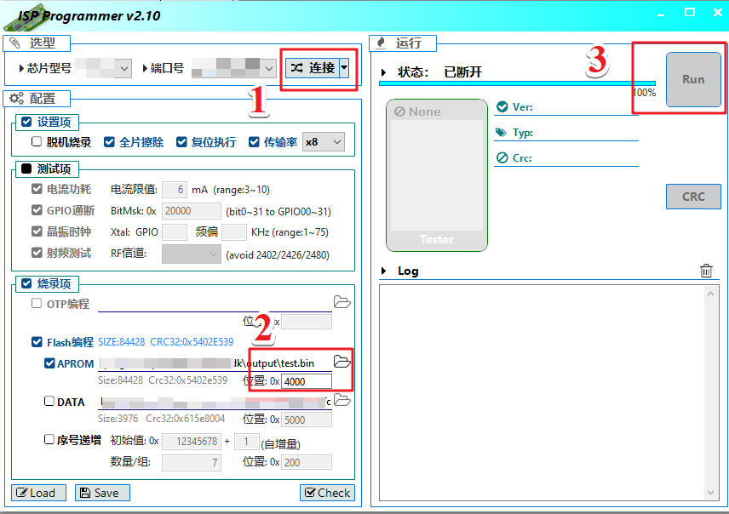
图 7-1 软件设置
- 端口选错了。这个一定要检查好,你的开发板USB是哪一个?在设备管理器里面,可以查看USB端口的类型。

JLINK 能否给开发板供电？
H：不能，也不建议。因为开发板功耗比较大，JLINK 如果又给自己供电又给开发板供电，会很容易导致 JLINK 固件丢失。

JLINK第一次烧录后无法再次烧录？
H:排除硬件问题后。如果Flash中下载的程序出现问题，导致Jlink无法接管芯片。使用其他烧录工具，通过Boot口对主控芯片进行重新烧录驱动固件。

